المقدمة  تعد مشكلة تعاطي المخدرات واحدة من أخطر المشكلات التي تهدد المجتمعات في عالم اليوم، وذلك بعد أن أصبح التعاطي غير المشروع لهذه المخدرات ظاهرة شائعة في معظم إنحاء العالم ولعل ذلك يشير بوضوح إلى الخلل في القيم والأنظمة الاجتماعية لتلك المجتمعات وعلى الرغم من أن خطورة مشكلة المخدرات تستهدف المجتمع بجميع فئاته العمرية والاجتماعية إلا أن خطورتها الحقيقة تمكن في أستهدفها لفئة الشباب بالذات مما ينعكس سلباً على كافة النواحي المتعلقة بالتنمية الاقتصادية والاجتماعية والسياسية . | ما هي المخدرات ؟  هي مواد طبيعية أو مصنعة يتم تناولها لحجب وتعطيل المخ عن العمل لفترة محدودة.  أنواع المخدرات :  1. مخدرات طبيعية .  2. مخدرات مصنعة .  القسم الأول - المخدرات الطبيعية :  11- الحشيش 2-القات3- الأفيون  4-الكوكايين  القسم الثاني - المخدرات المصنعة :  1- المورفين : 2-الهيروين  3- الكودايين 4. عقار الكبتاجون  5-عقار السيكونال | بعض الأضرار الناشئة عن تعاطيها :  1. تحول بين المرء وبين عبادة ربه ، كما تمنعه من آداء واجباته الدينية والأسرية .  2. قد يموت الإنسان على استخدامها ويبوء غضب من خالقه (وقد حصلت كثيراً) .  3. قد تتسبب بجرائم أخرى أشنع كأن يعتدي على إحدى المحرمات عليه أو يقتل (وحدثت حوادث من هذا النوع) .  4. استخدامها لفترة طويلة يؤدي إلى ضمور بالمخيخ والجهاز العصبي مما يسبب تشوهات دائمة وفقدان للتوازن .  5. تهدم مقدرات العقل وتضعف التفكير بطريقة سليمة فيظهر مستخدمها كالأبله .  6. غالباً ما ينتهي أمر مستخدمها إما للموت بجرعة زائدة أو يصاب بشلل لأحد نصفي جسمه إما العلوي أو السفلي.  7. تسبب الدمار في وسط الأسرة فيشيع فيها الفساد والفرقة ، ونادراً ما يصلح أبناء من يتعاطاها .  8. هناك بعض الأنواع منها خطير جداً تجعل المدمن عليها يبيع حتى شرفه وكرامته في سبيل الحصول على جرعة منها.
كيف نحمى أبنائنا من الوقوع في المخدرات  عزيزي ولي الأمر  التعامل مع الأبناء هو فن في حد ذاته وهذه بعض الخطوط العريضة لذلك  تشجيع الأبناء على الكلام بحرية مع الوالدين  فالأبناء بطبيعتهم يميلون إلى الكلام عن مخاوفهم وعلاقتهم وطموحاتهم وكذلك فهم في الغالب سيعترفون لأحد عن وقوعهم في المخدرات كذلك فإن بعض ردود الفعل من قبل الوالدين أو أحدهما قد يمنع الأبناء عن الكلام والتعبير عن مشاكلهم للوالدين مثل  إسداء النصائح بصفة مستمرة ومبالغ فيها  ادعاء الوالدين معرفة الأجوبة لكل ما يطرحه الأبناء من أسئلة مما يضعف مصداقية الوالدين أمام الأبناء .  التعامل مع مشاكل الأبناء الهامة بسطحية وعدم إعطائها الاهتمام كما يتوقعه الأبناء | فن الإصغاء : يتطلب الإصغاء عمل  ما يلي :ـ  عدم المقاطعة أثناء الحديث : إذا كان الأبناء في حالة من الضيق النفسي الحاد فهم بحاجة لتفهم حالتهم في ذلك الوقت من قبل الوالدين أكثر من حاجتهم للحلول الفورية والاقتراحات التي بإمكانهم تقبلها بعد ذلك إظهار التشجيع والمؤازرة للأبناء وبأساليب أخرى غير الكلام . ، كابتسامة مثلاً أو بقبلة أو تمرير اليد على الرأس برقة حانية تحمل في طياتها كل مشاعر الحب والحنان عند الإجابة على تساؤلات الأبناء فمن المهم ملاحظة نبرة الصوت . فالنبرة الحادة أو الجافة أو الصوت العالي أو الإجابة بسرعة وبدون اهتمام كل ذلك له أثر كبير على الأبناء .   | مديرية التربية والتعليم المنيا  إدارة مغاغة التعليمية  توجيه التربية النفسية  المخدرات  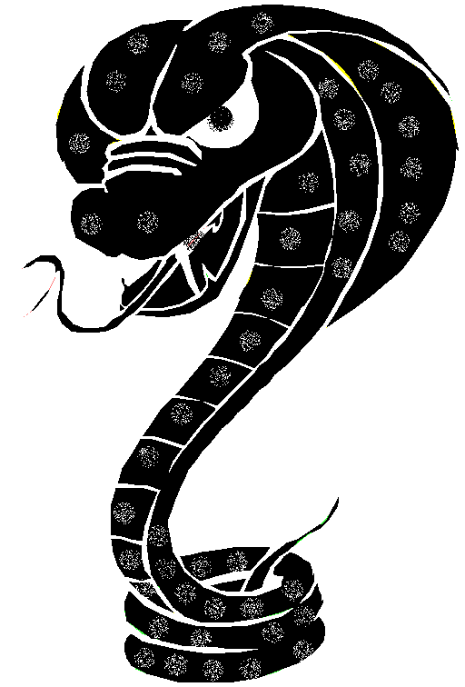  إعداد الموجه  محمود صلاح

